ХЛАДНЕ НОЋИ (TN10p)

Проценат дана у месецу када је дневна минимална температура мања од 10-ог перцентила

У већем делу Србије уочен је негативан тренд овог индикатора.
Пораст овог индикатора је уочен у јужним југоисточним крајевима и на подручју Великог Градишта. Трендови су сигнификантни на већини посматраних станица (74.1%)
Највећи позитиван тренд је у Врању и износи 0.58 dan/10god.
(Слике 1. и 2. )

Слика 1. Хистограмски приказ трендова индикатора TN10p на подручју Србије

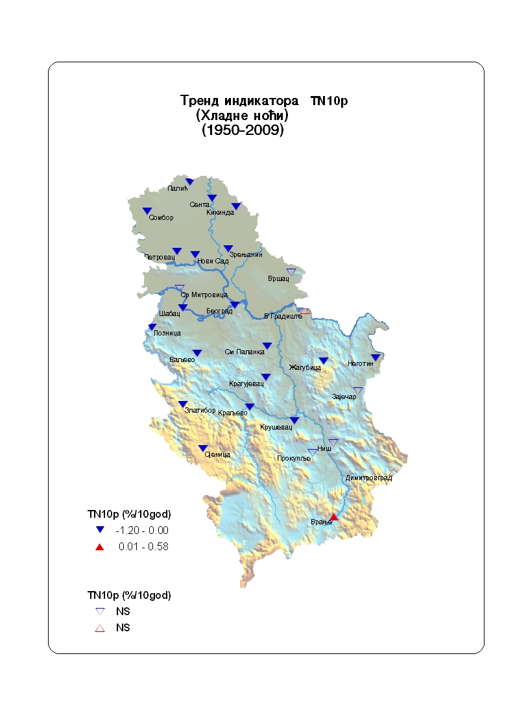
Слика 2. Картографски приказ тренда индикатора TN10p на подручју Србије. Попуњени симболи означавају сигнификантне трендове (р<0.05), а непопуњени несигнификантне трендове

